De site

U heeft inmiddels een account en bent met de juiste gegevens ingelogd. Het startscherm heeft verschillende tabbladen, bovenin het scherm.   
U begint standaard op het tabblad *Startpagina*.

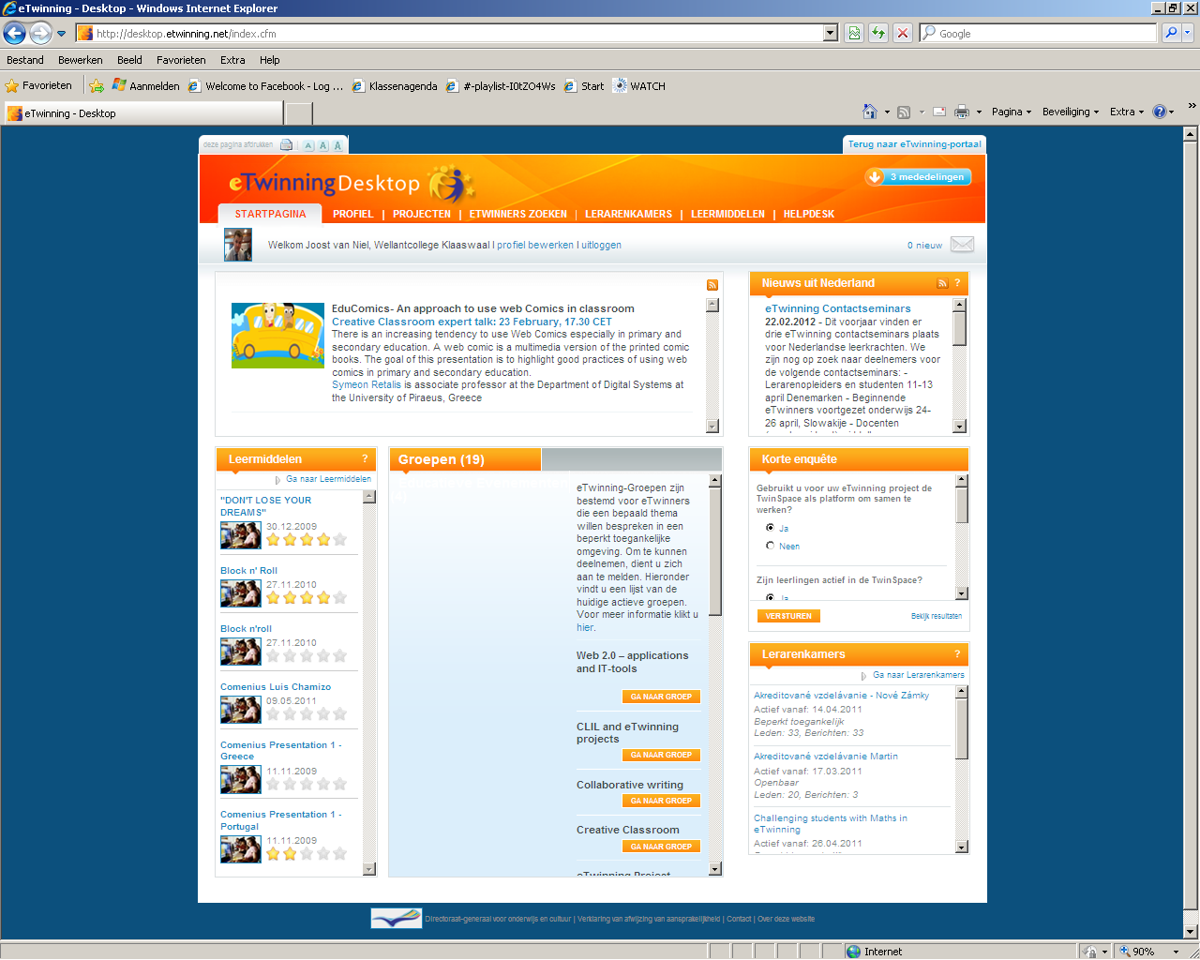

6

4

5

7

2

1

3

*Afbeelding 1: Dit is de startpagina van de site.*

1) Hier staat aangegeven wat er nieuw is. Hier staan leuke items en handige tips dat het gebruik van de site verbeterd.

2) Als uw profiel volledig ingevuld wordt, wordt er onder andere gevraagd om de vakgebieden. Deze kolom (2) geen projecten en leermiddelen aan die hierop aansluiten. Zo wordt het zoeken naar nieuwe ideeën eenvoudig en overzichtelijk.

3) eTwinning-Groepen zijn bestemd voor eTwinners die een bepaald thema willen bespreken in een beperkt toegankelijke omgeving. Om te kunnen deelnemen, dient u zich aan te melden.

4) Hier staan de meest recente nieuwsberichten van Nederland op eTwinning gebied.

5) Hier staan verschillende stellingen, die de site helpen met het evalueren van het geheel.

6) Een lerarenruimte is een ruimte waar u gedurende een korte periode een bepaald onderwerp kunt bespreken. Heeft u een vraag ergens over kunt u zelf een nieuwe ruimte aanmaken en uw vraag hier stellen.

7) Hier staat aangegeven of u mededelingen of berichten heeft. Deze berichten kunnen verschillende redenen hebben o.a. vriendschapverzoeken, berichten, vragen of mutaties in de actieve projecten.

Als u voor het volgende tabblad kiest ziet u het volgende beeld:

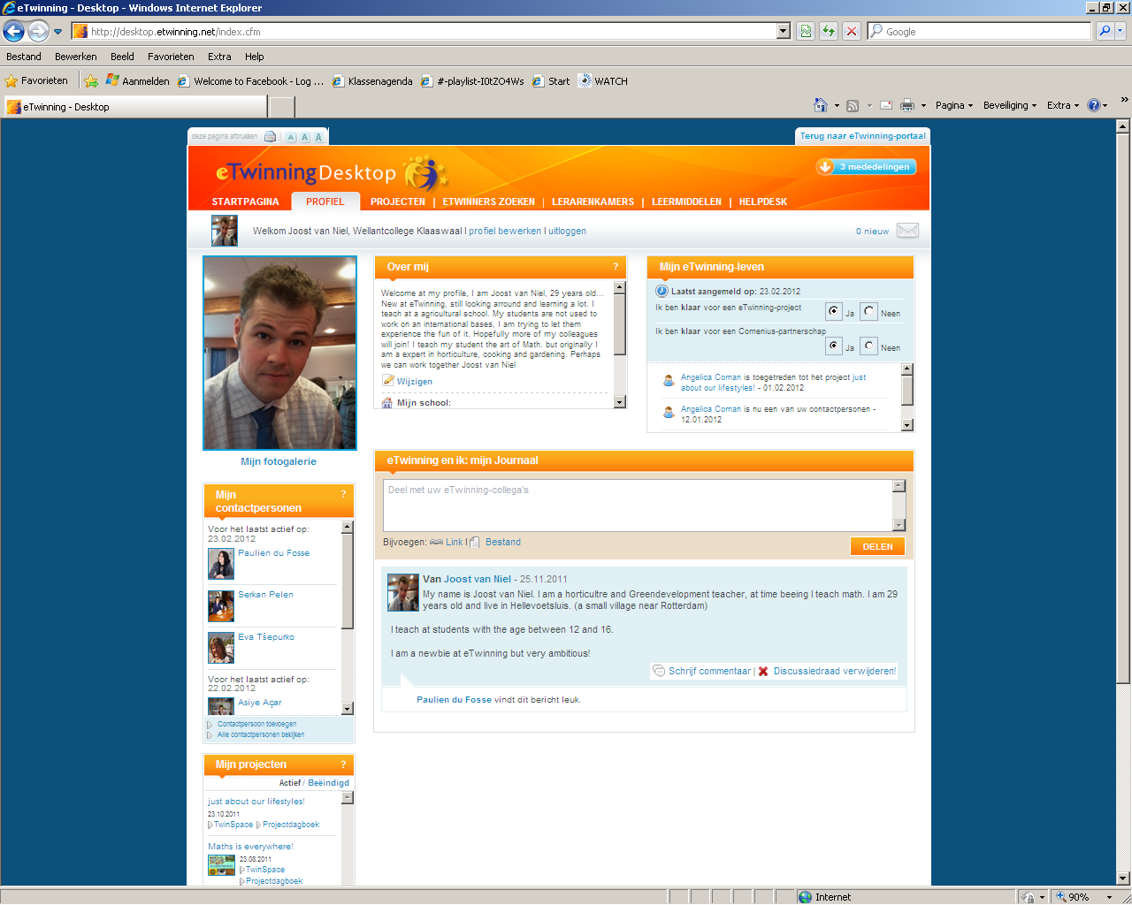

4

6

5

3

2

1

*Afbeelding 2: Dit is het tabblad profiel.*

1) Op deze plaats kunt uw foto uploaden. Het verhoogd de kans op het deelnemen tot projecten. De Europese collega’s zien dan dat u actief bent.

2) Deze kolom geeft uw contactpersonen weer die het laatst actief zijn geweest op eTwinning.

3) Deze kolom geeft de lopende projecten weer waar u actief in bent.

4) Hier kunt u een klein stukje aanmaken waar u zichzelf voorstelt. Gouden tip is het stukje in het Engels te schrijven, zodat de Europese collega’s het ook kunnen lezen.

5) Zie deze kolom als een blog. Een blog is bedoeld om aan te geven wat u denkt en waar u mee bezig bent. Hier kunt u een korte boodschap achter laten.

6) Hier staan twee korte vragen. U geeft daarmee aan wat uw status is voor het deelnemen aan projecten. U kunt hier aangeven of u aan een eTwinning-project wil deelnemen en of u klaar bent voor een Comenius-partnerschap. Als u “nee” invult zullen mensen u minder snel toevoegen. Hierdoor schept u ook geen scheve verwachtingen.

Het volgende tabblad is projecten.

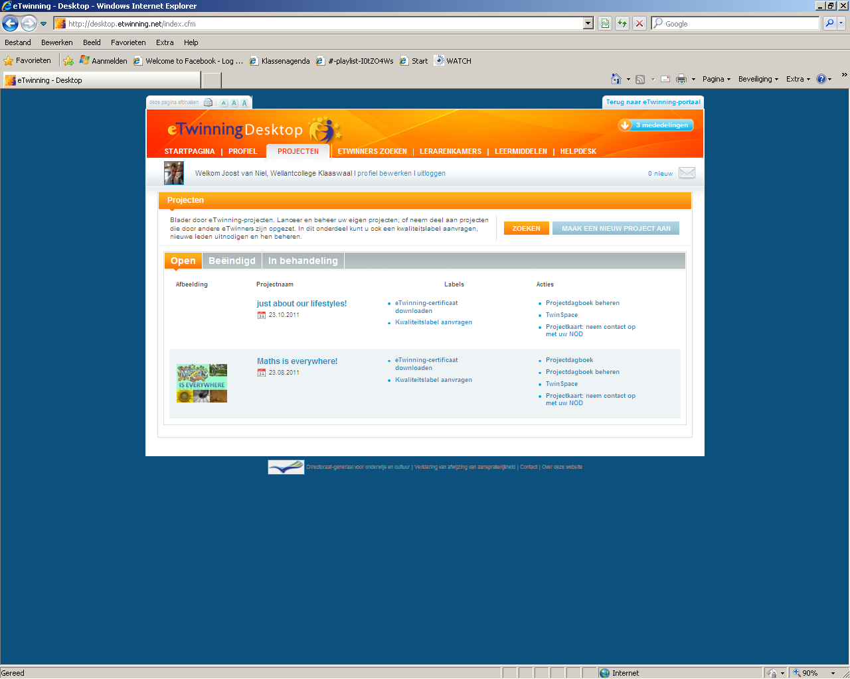

2

1

*Afbeelding 3: Dit is het tabblad projecten.*

1) Hier staan de projecten waar u actief in bent. Echter staan hier ook de projecten die u heeft beëindigd. Of welke in behandeling zijn.

*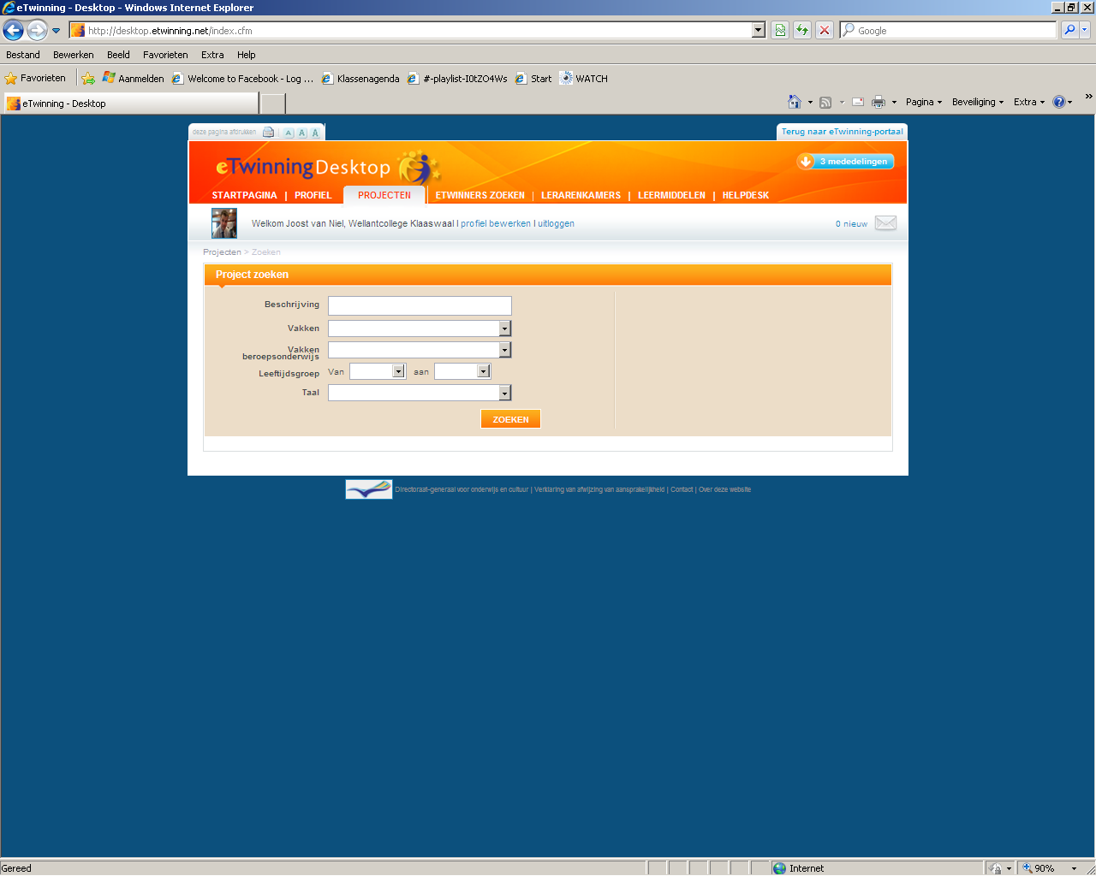*2) In dit tabblad kunt u aan de slag met projecten. Als u een project wil zoeken waar u mee aan de slag wil, klikt u op zoeken. Hier krijgt u een scherm met diverse velden te zien (A). Hier kunt u aangeven wat u zoekt. Let op: De meer velden u invult de kleiner wordt het resultaat. Mocht u al weten wat voor project u gaat starten kunt u er zelf één aanmaken. Door er op te klikken komt u op het volgende scherm (*afbeelding 5, zie volgende pagina*).

A

*Afbeelding 4: Hier staan de invulvelden voor de zoekopdracht naar projecten.*

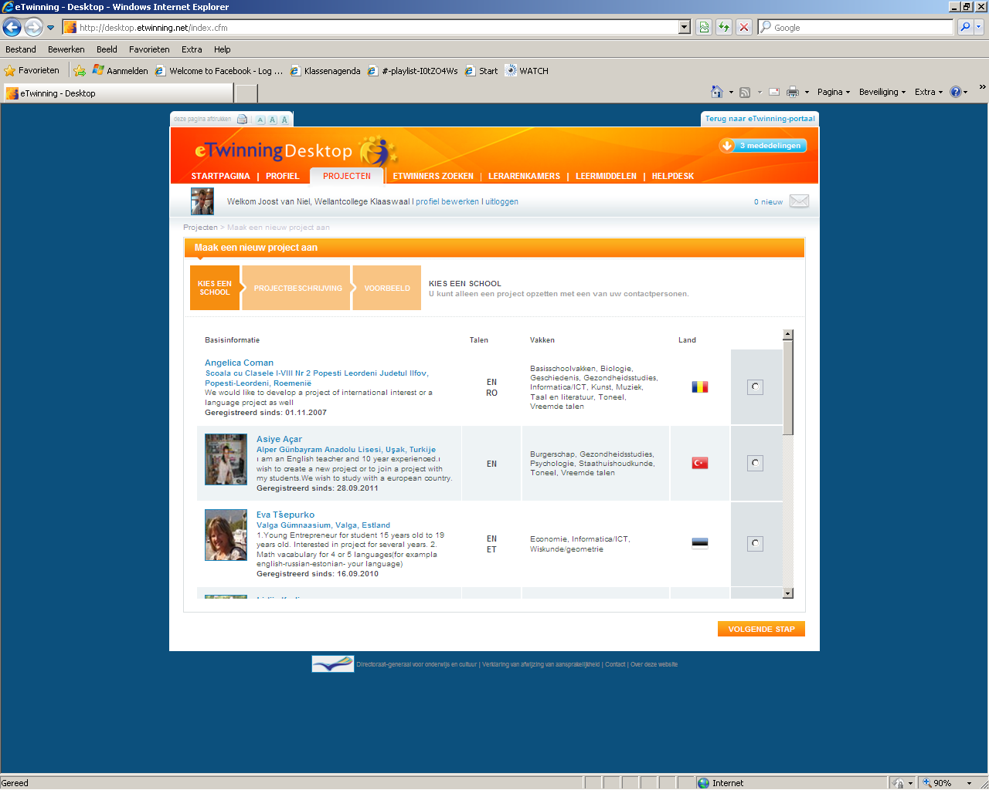

B

*Afbeelding 5: het aanmaken van een nieuw project*

Het aanmaken van een nieuw project gaat in drie eenvoudige stappen.

Stap 1) Kies een school. U kunt uit uw contactpersonen kiezen met welke school u een project wil starten. Heeft u nog geen contactpersonen dient u deze eerst te zoeken, ga hiervoor naar: het volgende tabblad “eTwinners zoeken”. Als de stap volledig is ingevuld kunt u bij “B” op volgende stap klikken.

Stap 2) Projectbeschrijving. Het is belangrijk om de tekst (titel en onderwerp) in het Engels te schrijven, zo kunnen uw toekomstige project genoten de informatie ook lezen. Alles met een Asterisk (\*) is verplicht om in te vullen.

Stap 3) Voorbeeld. Hier staat alles dus u bij stap 2 ingevuld heeft nog een keer netjes op een rij. Gouden tip: kijk alles goed door. Uw aanvraag van een nieuw plan wordt automatisch ingeleverd bij het Europese Platform. Zij kijken of het project voldoet aan de eisen (velden met een asterisk invullen) en of het project uitvoerbaar is. Mocht u nu nog wat willen wissen of veranderen, kan dit links onder in met de wijzigen functie. U gaat dan automatisch terug naar stap 2.

Het volgende tabblad heet “eTwinners zoeken” en wordt gebruikt wanneer u opzoek gaat naar Europese collega’s die ook een eTwinning account hebben.

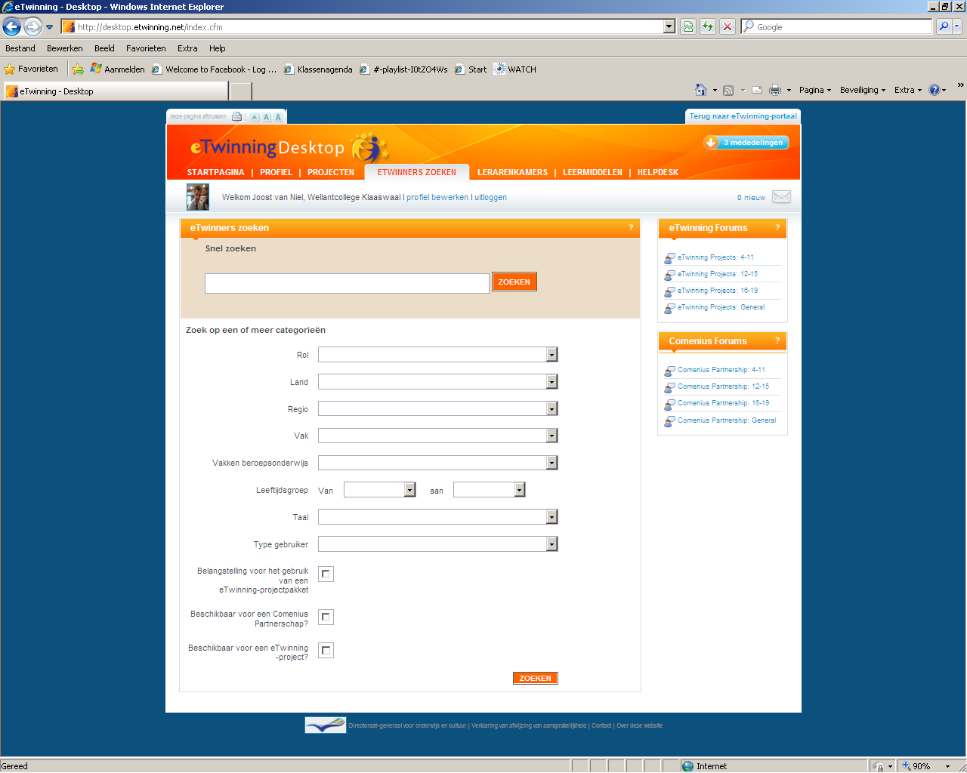

3

2

1

*Afbeelding 6: het aanmaken van een nieuw project*

1) U kunt in dit scherm op drie verschillende manieren zoeken naar andere eTwinners. Als u de naam al weet van de te zoeken persoon, kiest u voor het zoeken in de balk (1). Alle personen met deze naam komen dan in een lijst naar voren. Onder het woord “Acties” kunt u ervoor kiezen de gevonden eTwinner een contactverzoek te zenden. Deze persoon krijgt dan een uitnodiging van uw verzoek en kan er zelf voor kiezen om hier op in te gaan of niet. Links van de verzoekknop staat een omschrijving van de gevonden eTwinner. Met deze informatie kunt u bekijken of het gaat om de juiste persoon. Als u op de naam van de eTwinner klikt, wordt u doorverwezen naar zijn profiel.

2) De tweede mogelijkheid om eTwinners te zoeken is via het zoeken van categorieën. Zo zoekt u niet specifiek op naam van de eTwinner maar op functie en omschrijving. Zo komt u meerdere eTwinners tegen met dezelfde interesses.

3) De laatste mogelijkheid om eTwinners te zoeken kan via de rechter twee kolommen (3). Hier kunt u zoeken op eTwinning fora of Comenius fora. Hier staan alle scholen/ projecten klaar voor scholen/ deelnemers die op zoek zijn naar een project. Dit vraagt echter wel het nodige zoekwerk omdat er niet gezocht wordt op categorieën.

Op het volgende tabblad staat alles over “Lerarenkamers” Een Lerarenkamer is een ruimte waar u tijdens een kortere periode specifieke onderwerpen kunt bespreken, en die rechtstreeks door eTwinners kan worden aangemaakt. Beperkt toegankelijke Lerarenkamers kunnen door alle eTwinners worden bekeken, maar om eraan te kunnen bijdragen, moeten deelnemers worden uitgenodigd. Openbare Lerarenkamers zijn zichtbaar voor alle eTwinners, en zij kunnen er ook bijdragen plaatsen.

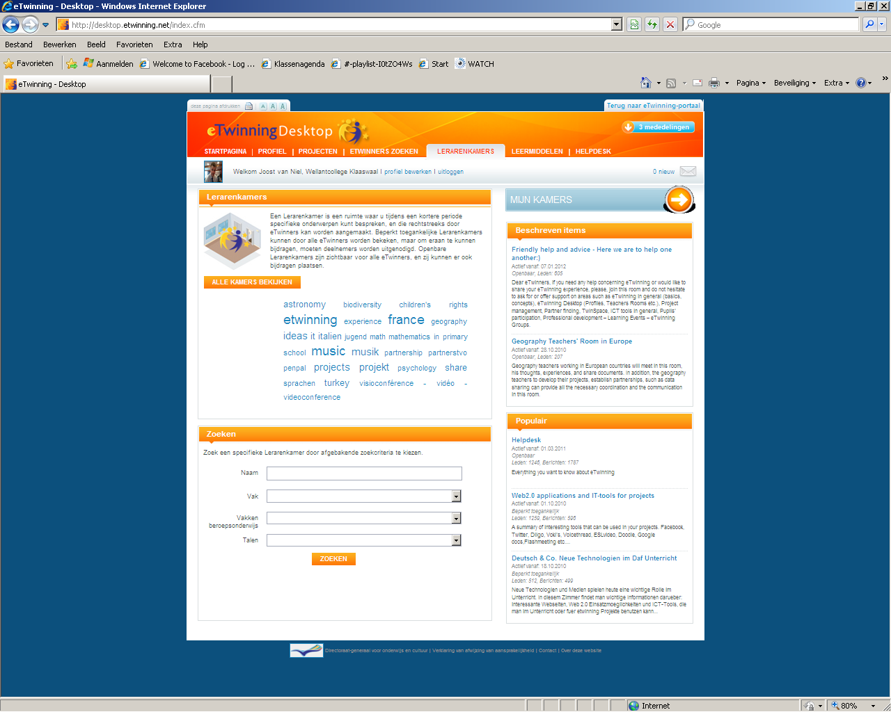

4

3

1

2

5

*Afbeelding 7: Lerarenkamers.*

1) Hier staan een aantal onderwerpen waar al een lerarenkamer voor gemaakt is. Als u op één van deze links klikt wordt u direct doorverwezen naar een lerarenkamer met dit onderwerp.

2) Staat uw vraag of opmerking er niet tussen dan kunt u hier er zelf één zoeken. In deze velden geeft u aan wat u precies zoekt.

3) Bij deze blauwe pijl kunt u, uw lerarenkamers vinden. Alle vragen die u heeft gesteld staan hier opgelijnd.

4) Hier vindt u vragen van andere eTwinners, wellicht als u ze leest vindt u vragen waar u de antwoorden voor heeft.

5) Hier staan de populaire lerarenkamers. Welke vragen zijn er veel gevraagd en welke zijn er actueel. Hier vindt u er een opsomming van.

Ieder vak heeft zijn leermiddelen nodig. Met de juiste leermiddelen kunt u de lessen aantrekkelijker maken voor de leerlingen. Of u nu bezig bent met internationalisering of met u eigen lessen, leermiddelen zijn altijd handig om te gebruiken. Iedere docent heeft ze nodig en misschien is het leermiddel waar al jaren naar zocht wel gemaakt door een andere docent in Europa. Dit tabblad is het bewijs dat de site van eTwinning niet alleen handig is voor actieve uitwisselaars maar ook voor de afwachtende docent.

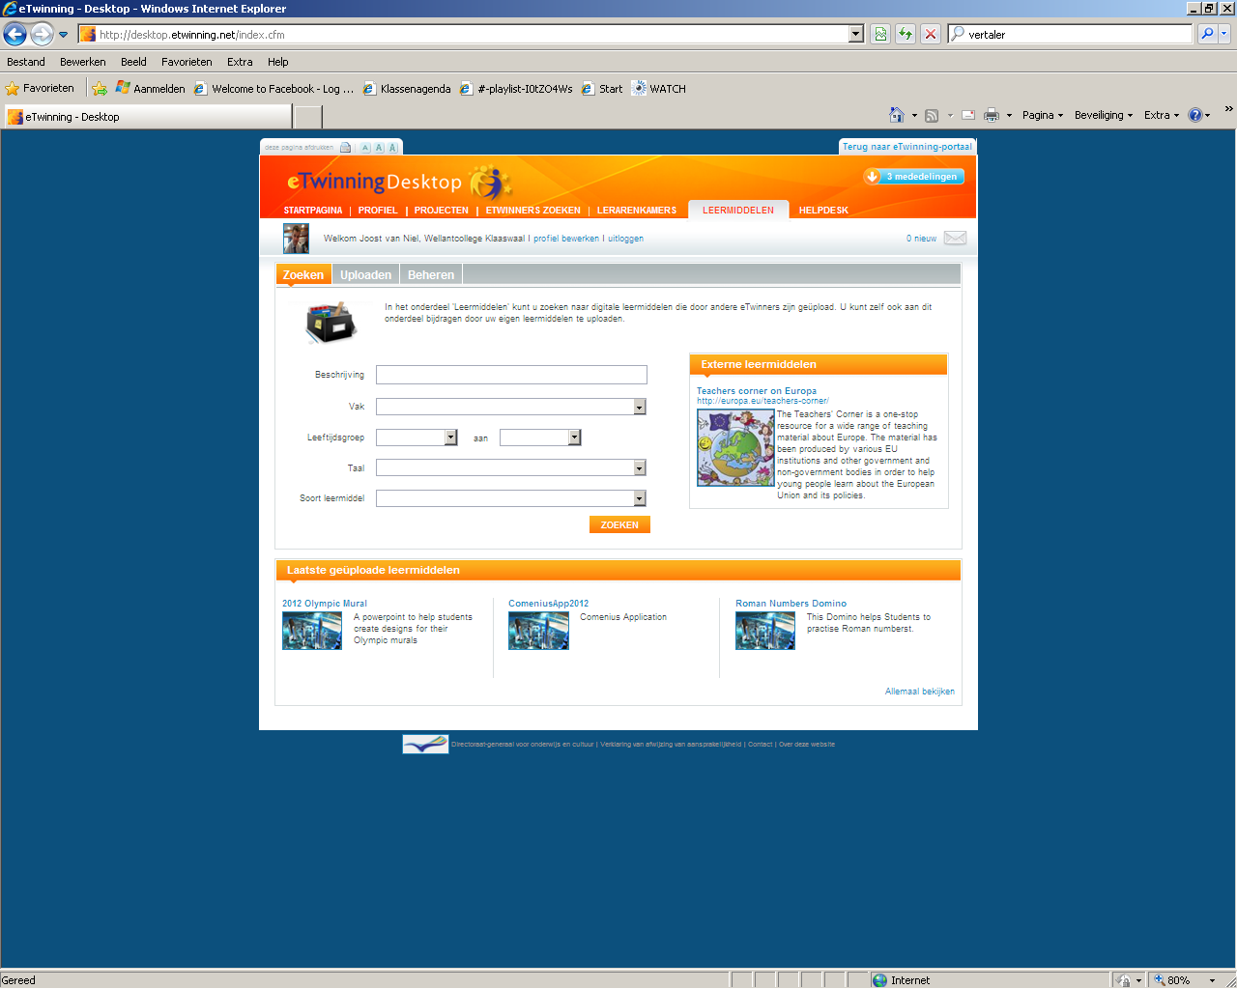

3

1

2

*Afbeelding 8: Leermiddelen.*

1) Op deze pagina is het mogelijk om de leermiddelen te uploaden (op de site zetten, zodat anderen ervan kunnen gebruiken) maar om de leermiddelen te downloaden (van de site af te halen zodat u het kunt gebruiken). De meer u bij de velden invult de specifieker u zoekt. Het kan zijn dat de resultaten dan tegenvallen. Als u minder specifiek zoekt komt u meer tegen.

2) Hier staan altijd de drie laatst geüploade leermiddelen. Als u ze allemaal wil bekijken klikt u links onder in op “allemaal bekijken”.

3) Binnen deze site staan inmiddels heel veel verschillende leermiddelen. Het Europese Platform heeft op een andere plaats op internet ook nog een database van leermiddelen staan. Als u op deze link klikt gaat u naar de database.

Ondanks dat het hierboven heel duidelijk staat geschreven kan het uiteraard zijn dat er nog vragen zijn. Dan kunt u gebruikmaken van het laatste tabblad en dat is de Helpdesk.

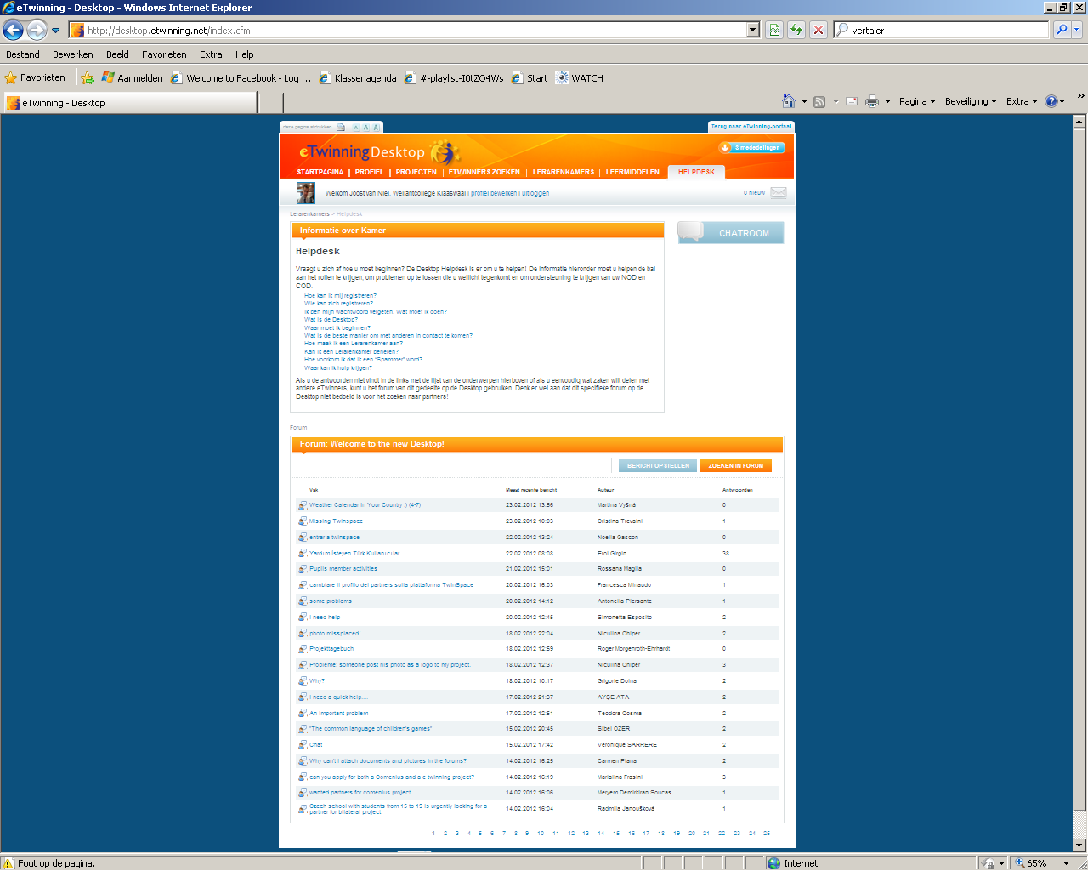

2

3

1

*Afbeelding 9: Helpdesk.*

1) De meest gevraagde vragen (faq’s) staan hier onder elkaar. Staat uw vraag erbij, klikt u er op en krijgt u een antwoord.

2) Is de vraag niet voldoende beantwoord, kunt u deze maken bij “bericht opstellen” of zoeken in de verschillende fora.

3) De laatste mogelijkheid is de Chatroom. Hier kunt u uw vragen stellen, en krijgt u op maat een antwoord. Helaas is de Chatroom niet altijd beschikbaar.